Лабораторная 7

1. Загружаемся как пользователь

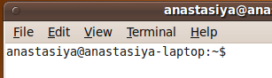

1. Находим файл с образом ядра и узнаем номер версии Linux

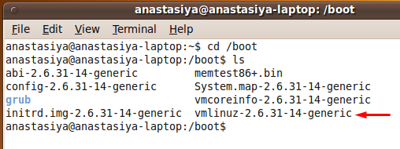

1. Процессы ps-f.

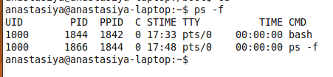

Показать информацию о командной строке и среде о выгруженных процессах. Этот параметр принимается только в том случае, если UID пользователя равен 0.

4.Написание сценариев с помощью редактора vi

Создание и заполнение файла Loop

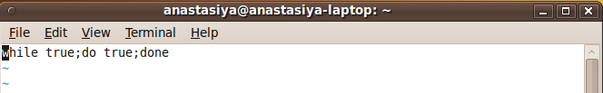

Это файл Loop2

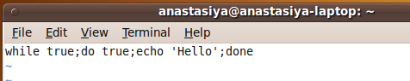

Создание самих файлов происходит через команду vi и название самого файла с указанием типа файла

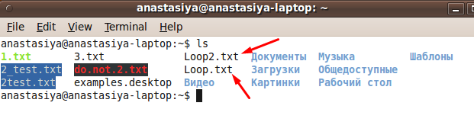

5.Запускаем на переднем плане файл Loop2

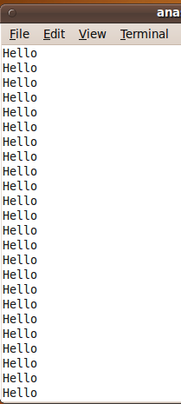

6. Посылаем команду стоп с помощью команда ctrl+z

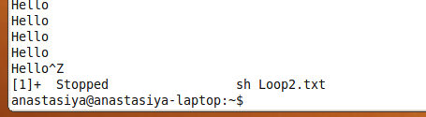

7. Смотрим последовательно несколько раз ps -f

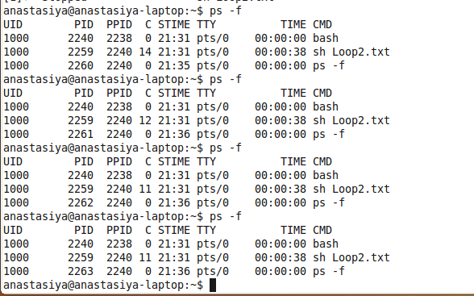

Ps – позволяет просматривать процессы

-f – выводит максимум доступных данных

**UID** - пользователь, от имени которого запущен процесс;

**PID** - идентификатор процесса;

**PPID** - идентификатор родительского процесса;

**C** - процент времени CPU, используемого процессом;

**STIME** - время запуска процесса;

**TTY** - терминал, из которого запущен процесс;

**TIME** - общее время процессора, затраченное на выполнение процессора;

**CMD** - команда запуска процессора;

**LWP** - показывает потоки процессора;

**PRI** - приоритет процесса.

8. Убиваем процесс Loop2 сигналом kill -9 PID(2259)



9. Запускаем в фоне Loop

И, не останавливая, смотрим с помощью ps -f происходящее

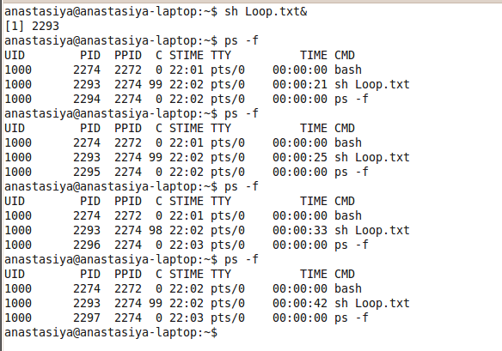

10. Завершаем процесс с помощью команды kill -15 PID (2293)

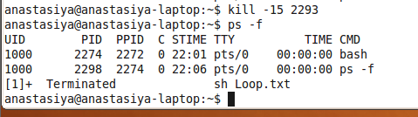

11. Запускаем в фоне тот же файл и убиваем командой kill -9 PID(

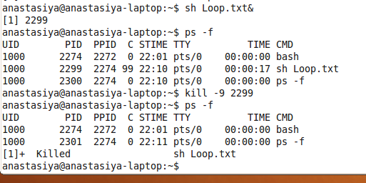

12. Запускаем еще один экземпляр оболочки : bash

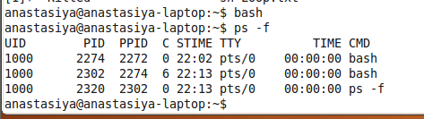

13. Запускаем несколько процессов в фоне. Результаты записываем с помощью команды ps -f

